INFORMACJA O SYTUACJI NA LOKALNYM RYNKU PRACY W POWIECIE DĄBROWSKIM WEDŁUG STANU
NA KONIEC WRZEŚNIA 2021 ROKU

Poziom bezrobocia
Na koniec września 2021 roku w Powiatowym Urzędzie Pracy w Dąbrowie Tarnowskiej zarejestrowanych osób bezrobotnych było 2183. To o 382 osoby mniej niż na koniec analogicznego roku poprzedniego, co oznacza 14,9 procentowy spadek bezrobocia rok do roku. W stosunku do poprzedniego miesiąca bezrobocie spadło o 4,9 punktu procentowego (spadek o 112 osób).
Wykres 1. Bezrobocie w powiecie dąbrowskim w latach 2020 - 2021

Z ogółu zarejestrowanych bezrobotnych na koniec września 2021 roku stanowiły:
- 84,7% osoby bezrobotne bez prawa do zasiłku (1849 osób),
- 87,0% osoby poprzednio pracujące (1900 osób),
- 74,9% osoby zamieszkałe na wsi (1636 osób),
- 59,0% kobiety (1289 osób),
- 59,3% osoby długotrwale bezrobotne (1295 osób),
- 32,3% osoby bez kwalifikacji zawodowych (705 osób).

Stopa bezrobocia
Na koniec sierpnia 2021 r. stopa bezrobocia przedstawiała się następująco:
Tabela 1. Stopa bezrobocia
Stopa bezrobocia  SIERPIEŃ 2021 | porównanie do  poprzedniego roku | porównanie do  poprzedniego miesiąca
powiat dąbrowski – 9,8% | - 1,1% | - 0,5%
województwo małopolskie – 4,9% | - 0,3% | - 0,1%
Polska – 5,8% | - 0,3% | 0,0%

Rysunek 1. Stopa bezrobocia według powiatów województwa małopolskiego
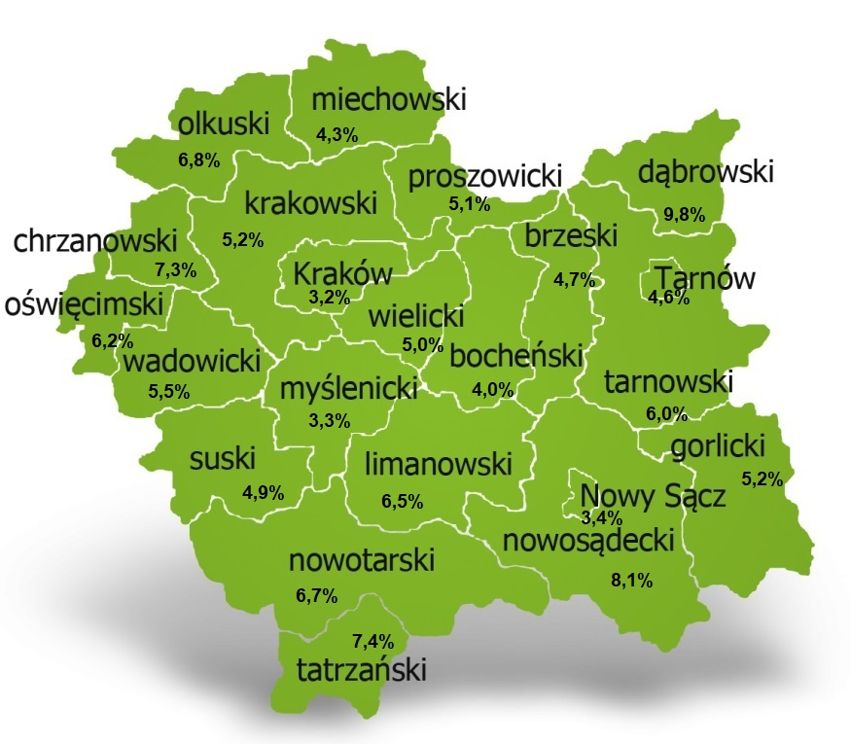
Na koniec sierpnia 2021 r. spośród 22 powiatów województwa małopolskiego stopa bezrobocia w powiecie dąbrowskim osiągnęła największą wartość 9,8 punków procentowych.

Przepływy bezrobotnych w rejestrach
Na kształt poziomu bezrobocia ma wpływ wielkość i dynamika zmian w napływie i odpływie z bezrobocia. W miesiącu wrześniu 2021 r. zarejestrowano 308 osób bezrobotnych oraz wyrejestrowano 420 osób. Oznacza to, że saldo napływu było ujemne. Spośród zarejestrowanych 11 osób zostało zwolnionych z przyczyn leżących po stronie pracodawcy (przed rokiem było to 7 osób), zaś 44 osoby dotychczas nie pracowało. Natomiast z pośród osób wyłączonych 254 podjęło pracę
(w tym 158 osób pracę niesubsydiowaną).
Wykres 2.Napływ i odpływ bezrobocia w powiecie dąbrowskim

Tabela 2. Wyłączenia z ewidencji według przyczyn
Główne powody wyłączenia z ewidencji |  |  | Wrzesień 2021
 |  |  | Liczba | Udział
podjęcia pracy |  |  | 254 | 60,5%
w tym | niesubsydiowanej |  | 158 | 37,6%
 | subsydiowanej |  | 96 | 22,9%
 | w tym | prac interwencyjnych | 36 | 8,6%
 |  | robót publicznych | 27 | 6,4%
 |  | podjęcia działalności gospodarczej | 3 | 0,7%
 |  | w ramach refundacji kosztów zatrudnienia bezrobotnego | 19 | 4,5%
 |  | w ramach bonu na zasiedlenie | 11 | 2,6%
 |  | dofinansowania wynagrodzenia skierowanego bezrobotnego powyżej 50 roku życia | 0 | 0,0%
rozpoczęcie szkolenia |  |  | 15 | 3,6%
rozpoczęcie stażu |  |  | 30 | 7,1%
rozpoczęcie prac społecznie użytecznych |  |  | 0 | 0,0%
niepotwierdzenia gotowości do podjęcia pracy |  |  | 43 | 10,2%
dobrowolnej rezygnacji ze statusu bezrobotnego |  |  | 49 | 11,7%

Ofert pracy
W miesiącu wrześniu 2021 r. Powiatowy Urząd Pracy w Dąbrowie Tarnowskiej miał w dyspozycji 131 miejsc pracy i miejsca aktywizacji zawodowej. Liczba zgłoszonych ofert pracy w porównaniu do poprzedniego miesiąca była mniejsza o 13 miejsc pracy. W stosunku do analogicznego roku poprzedniego liczba miejsc pracy i miejsc aktywizacji zawodowej była mniejsza o 28 miejsc pracy. W miesiącu wrześniu 2021 roku miejsca pracy subsydiowanej stanowiły 71,0% wszystkich ofert (93 miejsca pracy).
Tabela 3. Miejsca pracy i miejsca aktywizacji zawodowej
Wyszczególnienie |  | wrzesień  2021  (a) | wrzesień  2021  (b) | różnica w liczbach  (b-a)
Miejsca pracy i miejsca aktywizacji zawodowej |  | 159 | 131 | - 28
w tym | subsydiowane | 101 | 93 | - 8
 | niesubsydiowane | 58 | 38 | - 20
Wykres 3. Miejsca pracy i miejsca aktywizacji zawodowej 2021 roku

Struktura bezrobotnych
Na koniec września wśród bezrobotnych najliczniejsza grupa legitymowała się wykształceniem zasadniczym zawodowym (33,8%) oraz policealnym i średnim zawodowym (20,8%). Osoby w wieku produkcyjnym mobilnym (18-44 lata) stanowiły 74,7% zarejestrowanych. Znaczna część osób posiadała niewielkie doświadczenie zawodowe liczone stażem pracy do 5 lat (20,2% bezrobotnych posiadało staż pracy do 1 roku, a 34,7% od 1 do 5 lat). Bezrobotni bez stażu stanowili 13,0% zarejestrowanych osób bezrobotnych.

Tabela 4. Struktura bezrobotnych według wykształcenia
Poziom wykształcenia | wrzesień 2021 r.
 | Liczba | Udział %
wyższe | 310 | 14,1%
policealne i średnie zawodowe | 453 | 20,8%
średnie ogólnokształcące | 292 | 13,4%
zasadnicze zawodowe | 737 | 33,8%
gimnazjalne i poniżej | 391 | 17,9%
RAZEM | 2183 | 100%

Tabela 5. Struktura bezrobotnych według wieku
Wiek | wrzesień 2021 r.
 | Liczba | Udział %
18-24 | 409 | 18,7%
25-34 | 701 | 32,1%
35-44 | 522 | 23,9%
45-54 | 303 | 13,9%
55-59 | 155 | 7,1%
60 lat i więcej | 93 | 4,3%
RAZEM | 2183 | 100%

Tabela 6. Struktura bezrobotnych według stażu pracy
Staż pracy ogółem | wrzesień 2021 r.
 | Liczba | Udział %
do 1 roku | 441 | 20,2%
1-5 | 758 | 34,7%
5-10 | 326 | 14,9%
10-20 | 239 | 10,9%
20-30 | 102 | 4,7%
30 lat i więcej | 34 | 1,6%
bez stażu | 283 | 13,0%
RAZEM | 2295 | 100%

Tabela 7. Struktura bezrobotnych według czasu pozostawania bez pracy
Czas pozostawania bez pracy w miesiącach | wrzesień 2021 r.
 | Liczba | Udział %
do 1 | 251 | 11,5%
1-3 | 246 | 11,3%
3-6 | 224 | 10,3%
6-12 | 356 | 16,3%
12-24 | 419 | 19,2%
powyżej 24 | 687 | 31,5%
RAZEM | 2183 | 100%

Osoby w szczególnej sytuacji na rynku pracy
Na koniec września spośród osób będących w szczególnej sytuacji na rynku pracy najliczniejszą grupę stanowili długotrwale bezrobotni – 59,3% ogółu (1295 osób). Bezrobotni do 30 roku życia stanowili 35,6% (778 osób), a powyżej 50 roku życia 17,5% (381 osób). Wśród osób bezrobotnych będących w szczególnej sytuacji znaczny był także udział osób sprawujących opiekę na co najmniej jednym dzieckiem do 6 roku życia – 27,2% (594 osoby). Osoby bezrobotne niepełnosprawne stanowiły 4,5% (98 osób).
Wykres 4. Bezrobotni w szczególnej sytuacji na rynku pracy

Kobiety
Według stanu na koniec września 2021 r. zarejestrowanych było kobiet 1289, co stanowi 59,0% ogółu bezrobotnych. Liczba bezrobotnych kobiet spadła o 57 osób. W miesiącu wrześniu 2021 r. zarejestrowano 167 kobiet, co stanowi 54,2% ogółu nowo zarejestrowanych, a wyłączono z ewidencji 224 kobiety, co stanowi 53,3% ogółu wyłączonych. Liczba kobiet bez prawa do zasiłku 1115 tj. 51,1% ogółu bezrobotnych.

Bezrobocie w gminach na terenie powiatu dąbrowskiego.
Na terenie powiatu dąbrowskiego występuje duże przestrzenne zróżnicowanie natężenia poziomu bezrobocia. Poniższy wykres przedstawia zróżnicowanie zarejestrowanych osób bezrobotnych według miejsca zamieszkania z podziałem na poszczególne gminy.
Wykres 5. Bezrobocie w gminach powiatu dąbrowskiego

W ogólnej liczbie zarejestrowanych udział w poszczególnych samorządach jest różny. Według stanu koniec września 2021 r. najwięcej zarejestrowanych osób bezrobotnych pochodzi z terenów miasta i gminy Dąbrowa Tarnowska – 799 (36,6%) oraz miasta i gminy Szczucin – 559 osób (25,6% ogółu bezrobotnych). Najmniej zaś gminy: Bolesław – 62 osoby (2,8%) oraz Gręboszów – 71 osób (3,3% ogółu bezrobotnych).

Poszukujący pracy
Poza ogólną liczbą bezrobotnych Powiatowy Urząd Pracy obsługuje jeszcze osoby, które są ewidencjonowane jako poszukujące pracy. Na koniec września 2021 roku w PUP w Dąbrowie Tarnowskiej, jako poszukujący pracy zarejestrowane były 23 osoby (w tym kobiet 10). Spośród, których 12 osób to niepełnosprawni niepozostający w zatrudnieniu.

Napływ cudzoziemców do powiatu dąbrowskiego
W miesiącu wrześniu 2021 r. Powiatowy Urząd Pracy w Dąbrowie Tarnowskiej nie zarejestrował oświadczeń o zamiarze powierzenia wykonywania pracy cudzoziemcowi – Obywatelowi Republiki Armenii, Republiki Białorusi, Republiki Gruzji, Republiki Mołdawii, Federacji Rosyjskiej lub Ukrainy. Ponadto do urzędu wpłynęły
2 wnioski o wydanie zezwolenia na pracę sezonową cudzoziemców. W miesiącu wrześniu 2021 roku nie wydano zezwoleń na pracę sezonową.
Wykres 6. Napływ cudzoziemców do powiatu dąbrowskiego w 2021 r.

Bezrobocie w powiecie dąbrowskim w 2021 roku
Miesiąc | Liczba bezrobotnych ogółem | Liczba bezrobotnych kobiet | Napływ | Odpływ | Liczba ofert pracy | Stopa bezrobocia  (w %)
styczeń | 2713 | 1468 | 259 | 164 | 52 | 11,4%
Luty | 2770 | 1496 | 251 | 194 | 96 | 11,6%
Marzec | 2673 | 1451 | 284 | 381 | 176 | 11,2%
Kwiecień | 2602 | 1429 | 208 | 279 | 128 | 11,0%
Maj | 2513 | 1409 | 234 | 323 | 145 | 10,6%
Czerwiec | 2409 | 1362 | 217 | 321 | 144 | 10,2%
Lipiec | 2413 | 1387 | 289 | 285 | 124 | 10,3%
Sierpień | 2295 | 1346 | 234 | 352 | 144 | 9,8%
Wrzesień | 2183 | 1289 | 308 | 420 | 131
Październik
Listopad
Grudzień

